## 《道德与法治学科知识与教学能力》（初级中学）

## 同 《思想品德学科知识与教学能力》（初级中学）

**一、考试目标**

1**．思想品德学科知识与能力。**掌握思想品德学科的基础知识，具有在教育教学实践中综合运用思想品德学科知识的能力。

2**．思想品德课程理论知识与能力。**了解思想品德课程理论的基本知识，明确思想品德课程的性质和特点，把握思想品德课程的基本理念和目标；理解《义务教育思想品德课程标准（2011年版）》规定的课程内容标准、活动建议，领会其蕴涵的课程设计思想与方法，具有思想品德课程设计与实施的能力。

3**．思想品德教育教学理论知识与能力。**掌握思想品德教学基本理论知识；理解《义务教育思想品德课程标准（2011年版）》规定的教学建议，领会其蕴涵的教学设计与实施理念，具有思想品德教学设计与实施的能力。

4**．思想品德教育教学评价理论知识与能力。**掌握思想品德教育教学评价基本理论知识；理解《义务教育思想品德课程标准（2011年版）》规定的评价建议，把握其教育教学评价要求与标准，具有实施思想品德教育教学评价的基本能力。

**二、考试内容模块与要求**

初级中学思想品德教师教学知识与能力考试内容主要包括：思想品德学科知识与能力、课程理论知识与能力、教育教学理论知识与能力和教育教学评价理论知识与能力。

**（一）学科知识**

1**．**掌握与初中思想品德课程密切相关的思想政治教育专业的学科基础知识，包括马克思主义基本原理、中国特色社会主义理论、青少年心理学、伦理学、法学等课程的主要内容。

2**．**运用学科知识和思想品德课程理念解读、分析、评价思想品德教材，解决思想品德教育教学实践中的相关问题。

3**．**运用马克思主义的基本观点与方法以及有关学科知识观察、分析和说明青少年现实生活中的问题和社会生活的相关热点问题，具有提出、分析和解决问题的能力。

**（二）课程理论知识**

1**．**了解思想政治课程理论的基本知识，明确思想品德课程的性质、特点和功能，掌握思想品德课程的基本理念、课程目标及其建构思想。

2**．**掌握《义务教育思想品德课程标准（2011年版）》所规定的课程内容、课程形态、课程结构以及课程实施要求。

3**．**理解思想品德课程各部分内容的目标定位和教材的基本内容、体例结构及其呈现方式，能够正确地解读和处理教材。

4**．**运用思想品德课程理论知识和《义务教育思想品德课程标准（2011年版）》蕴涵的课程设计思想，科学合理地设计与实施课程。

**（三）教育教学理论知识**

1**．**认识思想品德课教学过程的特点和规律，领会思想品德教育教学的基本理念，熟悉思想品德课教学的组织形式和基本环节。

2**．**运用情境教学、活动教学、体验式教学、案例教学、讨论式教学、学导式教学、讲授式教学等教学方法，引导学生参与活动体验，进行自主、合作和探究学习。

3**．**根据《义务教育思想品德课程标准（2011年版）》的要求、教材内容，结合生活热点和学情，确定教学目标、教学重点、难点和思想教育点。

4**．**根据初中学生认知特点、思想品德形成发展规律和教学实际内容选择教学方法，规划教学过程，形成教学方案。

5**．**依据教学方案，合理利用课程资源和现代教育技术，运用恰当的教学组织形式和教学方法，激励和引导学生积极参与活动体验，达成教学目标。

6．根据思想品德教学情境，正确分析和处理思想品德课教学中的问题。

**（四）教育教学评价理论知识**

1**．**理解思想品德教学评价的内涵、特点和理念；了解评价的基本程序、方式方法。

2**．**运用教学评价的激励、诊断和引导等功能，促进学生思想品德素养全面协调发展。

3**．**运用观察、测验、成长记录等方法，采用形成性评价与终结性评价、定性评价与定量评价相结合的方式，客观评价学生的思想品德学业状况。

4**．**运用思想品德新课程教学评价的理念和方法，恰当分析和评价教学行为，不断改进教学。

**三 、试卷结构**

|  |  |  |
| --- | --- | --- |
| **模 块** | **比 例** | **题 型** |
| 学科知识 | 40% | 单项选择题  简 答 题 |
|  |  |  |
| 课程与教育教学理论知识 | 45% | 单项选择题  简 答 题  材料分析题  教学设计题 |
| 教育教学评价理论知识 | 15% | 单项选择题  材料分析题 |
| **合 计** | 100% | 单 项 选 择 题 ：约40%  非 选 择 题 ：约60% |

**四、题型示例**

1.**单项选择题**

（1）商品交换的本质是

A．不同使用价值的交换关系 B．物物交换关系

C．使用价值与价值的交换关系 D．商品生产者相互交换劳动的关系

（2）思想品德课的根本特性是

A．人文性 B．综合性

C．思想性 D．实践性

2.**简答题**

（1）一位成功的企业家被问起成功的“诀窍”时，他说：“最初我凭着热情和经验去管理企业，没有成功；后来，我读了上百本如何管理企业的书，照书上道理去做，也没有成功；最后，我专心研究了我的企业的特点，不断总结以往的经验教训，摸索出一套行之有效的管理方法，终于取得了成功。”

请简析上述材料蕴含的马克思主义哲学基本原理。

（2）简述思想品德课程学生学习评价的方法。

3.**材料分析题**

下列材料是某老师的一节思想品德课的课堂实录片段。

**课题：**换个眼光看老师

**教学实录：**

**课堂导入：**播放电子相册《我们和我们的老师们》。

**教学过程：**

（一）活动一：“师生对对碰”游戏。（邀请该班级的一位老师，进行“师生对对碰”活动。）

问题一：老师最喜欢的明星？

问题二：老师在课堂上最常说的一句话？

问题三：老师最喜欢的一项娱乐活动？

问题四：老师最擅长的事情？

问题五：老师最拿手的菜？

学生小组讨论，写出答案，教师最终揭示答案。

通过该活动，让学生体会到教师也是一个平常人。

（二）活动二：我喜欢的老师——教师职业的特点。

学生讲述我喜欢的教师的理由；教师记录、归纳、总结；总结出教师职业的特点——教书育人。

（三）活动三：情景再现，学会理解。

通过本校一个师生交往中典型案例的分析，让学生体会到理解教师的一些基本方法，为下面解决该班级的实际问题做好铺垫。

（四）活动四：随机抽取问题情景，现场解决问题，归纳师生交往方法。

现场随机抽取学生写的师生交往中的烦恼和困惑的小纸条，通过两到三个情景的讨论，提炼出解决师生交往烦恼和困惑的方法，并进行归纳和分类。

**课堂小结：**播放电子相册中老师对同学们的留言，请学生谈谈自己的感受，升华教师和学生之间的情感。

**问题：**

请用思想品德课程与教学的基本原理，评析该课堂实录中活动设计的合理性。

4.**教学设计题**

阅读下列材料并完成教学设计。

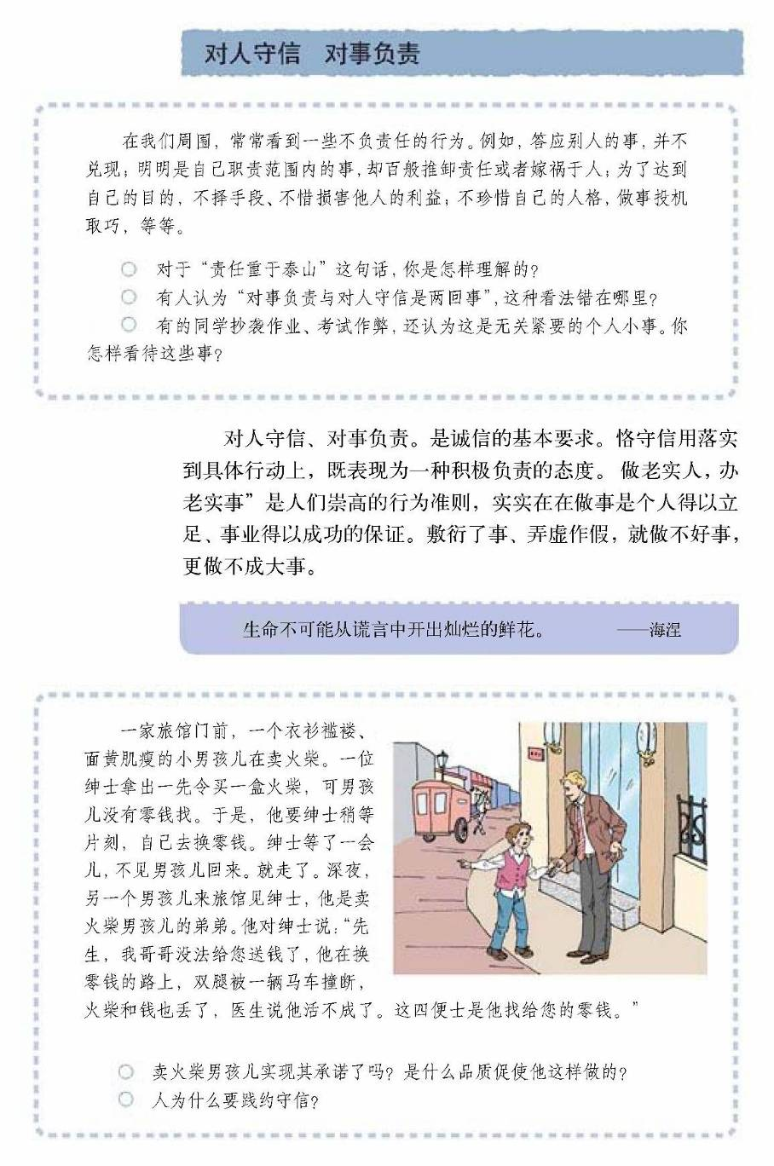

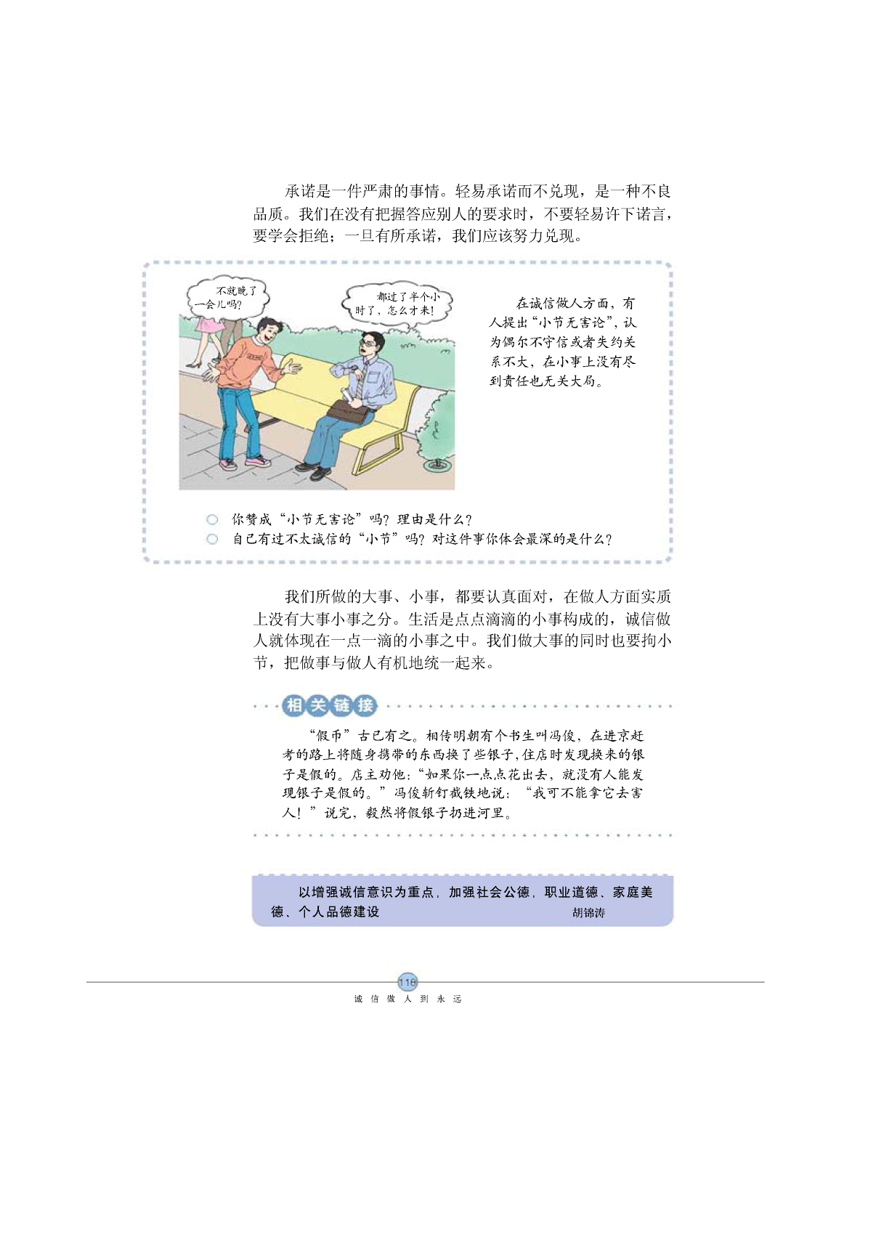**问题：**

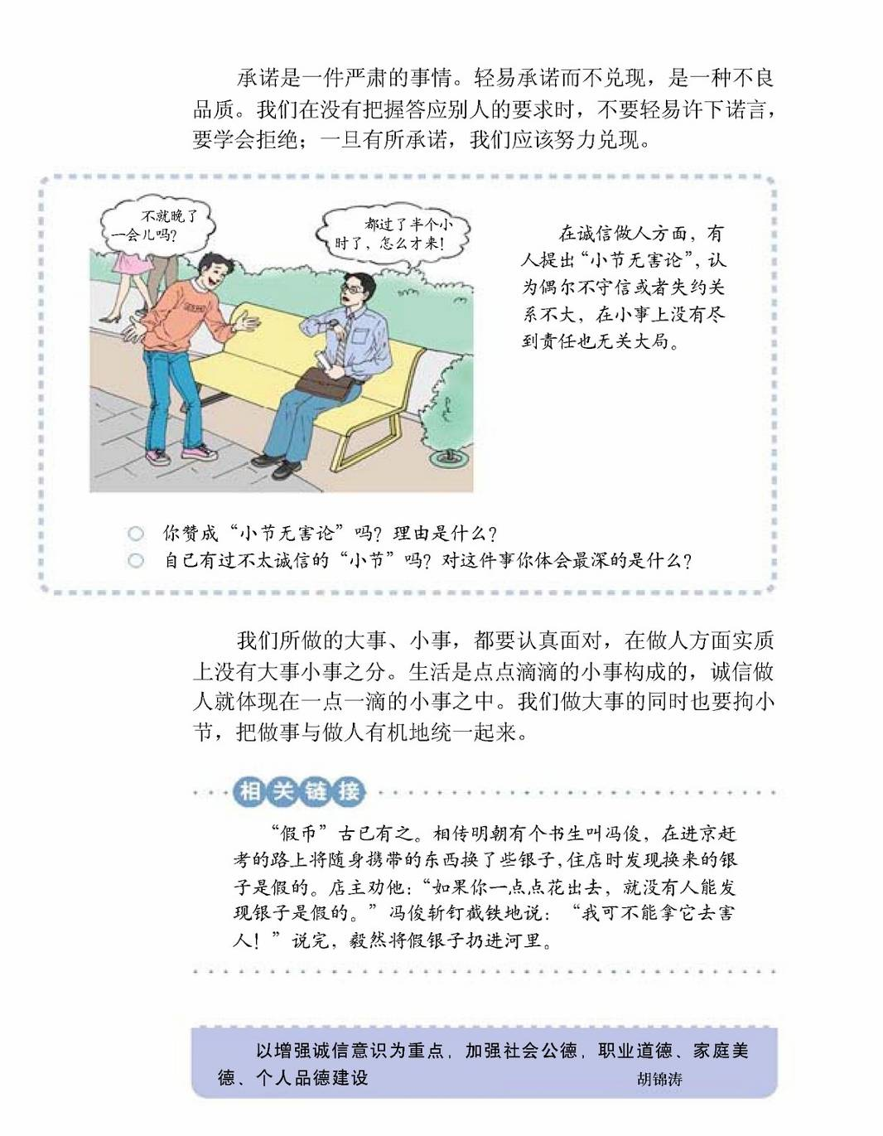（1）请设计出该部分教学内容的教学目标。

（2）设计一个教学活动方案（不少于200字），并说明设计理由。